概率图分为贝叶斯概率图和马尔可夫概率图，二者概念互相交错。

首先复习条件概率和贝叶斯的一些概念，

P(A,B)=P(A|B)P(B),

贝叶斯概率图是有向的，反映了因果关系

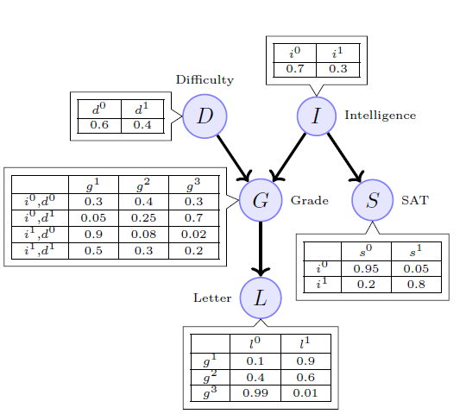

条件独立的概念：P(A|B,C) = P(A|C), P(B|A,C) = P(B|C)，即P(A,B|C)=P(A|C)P(B|C)

D分离定理，首先忽略箭头，考虑所有的路径，进行三元组判断是否联通路，无路则独，其判断的过程可参考youtube视频https://www.youtube.com/watch?v=yDs_q6jKHb0

马尔可夫图的直观理解无向图，重要的概念是最大团，最大团是最大两两节点连接的互不包含的子图。能量函数作用在每一个最大团并进行归一化。

统计语言模型（N-Gram模型）讨论了条件概率的2-gram模型以及平滑技巧（add-k，unigram先验，GoodTuring技巧，Laplace技巧等等）。

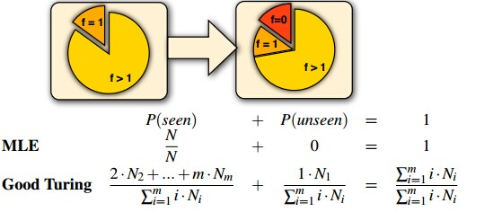



隐马尔可夫模型（HMM）属于贝叶斯图中的一种，马尔可夫模型是一种无记忆性的简单模型，形成一种简易的链式模型。

隐马尔可夫的问题可以分为以下四类：



这门课程主要是考虑了第1类和第4类的问题，对于第4类问题，通过参数估计和forward-backward算法进行计算。